МИНИСТЕРСТВО НАУКИ И ВЫСШЕГО ОБРАЗОВАНИЯ РОССИЙСКОЙ ФЕДЕРАЦИИ
федеральное государственное образовательное учреждение высшего образования
САНКТ – ПЕТЕРБУРГСКИЙ ГОСУДАРСТВЕННЫЙ УНИВЕРСИТЕТ АЭРОКОСМИЧЕСКОГО ПРИБОРОСТРОЕНИЯ
КАФЕДРА № 42
ОТЧЕТ
ЗАЩИЩЕН С ОЦЕНКОЙ
ПРЕПОДАВАТЕЛЬ
доцент, канд. техн. наук |  |  |  | О.И. Красильникова
должность, уч. степень, звание |  | подпись, дата |  | инициалы, фамилия

ОТЧЕТ О ЛАБОРАТОРНОЙ РАБОТЕ №1
Изучение интерфейса редактора растровой графики
по курсу: Мультимедиатехнологии в бизнесе

РАБОТУ ВЫПОЛНИЛ
СТУДЕНТ гр. № | 4321 |  |  |  | Г.В. Буренков
 |  |  | подпись, дата |  | инициалы, фамилия
Санкт-Петербург 2025

1 Цель работы
Ознакомиться с интерфейсом редактора растровой графики GIMP, приобрести навыки использования основных инструментов рисования.

2 Задание
Нарисуйте картинку, примерно аналогичную той, что показана на рисунке 1. Это достаточно простое изображение позволяет ознакомиться с целым набором необходимых приемов работы в GIMP, поэтому важно следовать изложенной ниже инструкции либо предлагать свой вариант действий, если он действительно окажется более совершенным.
При создании изображения возможно и даже желательно использование других цветов заливок, а также добавление новых объектов, например, облаков и т.д.

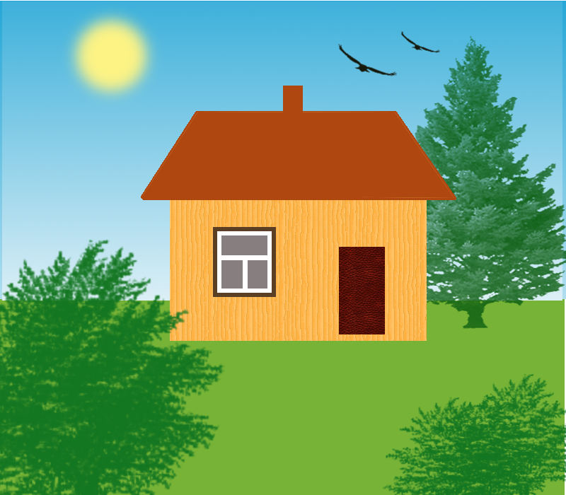
Рисунок 1 – Пример

3 Результат работы
В рамках задания было создано изображение в редакторе GIMP, позволившее на практике освоить его основные инструменты и интерфейс. Все элементы композиции (небо, земля, дом и др.) размещались на отдельных слоях для удобства редактирования. Небо было создано с помощью градиента для передачи глубины, а земля — инструментом «Заливка».
Затем моё внимание переключилось на создание дома. Чтобы придать строению объем и реалистичность, я воспользовался инструментом «Перспектива», который позволил выстроить геометрию крыши. Для прорисовки окон я сначала с помощью инструментов выделения задал форму, а затем, используя функцию трансформации, уменьшил область, чтобы получить аккуратные оконные рамы. Этот метод позволил сохранить пропорции и четкие линии. Процесс работы показан на рисунке 2.

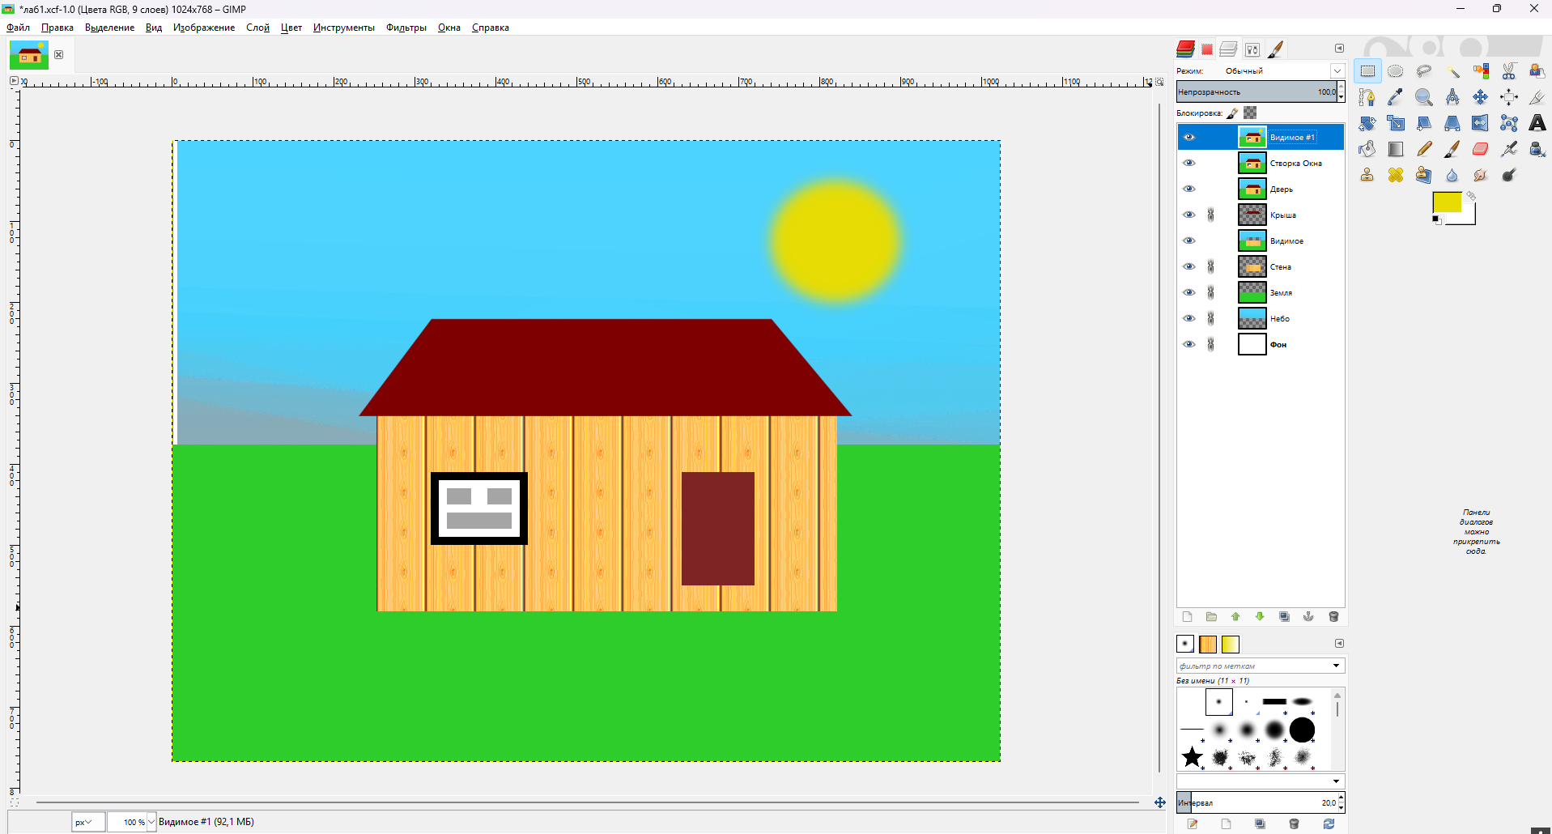
Рисунок 2 – Этап создания рисунка

Следующим этапом работы стало наполнение среды, как на земле, так и на небе. Для этого я скачал исходные версии птиц и деревьев и добавил это на рисунок. Результат всей работы представлен на рисунке 3.
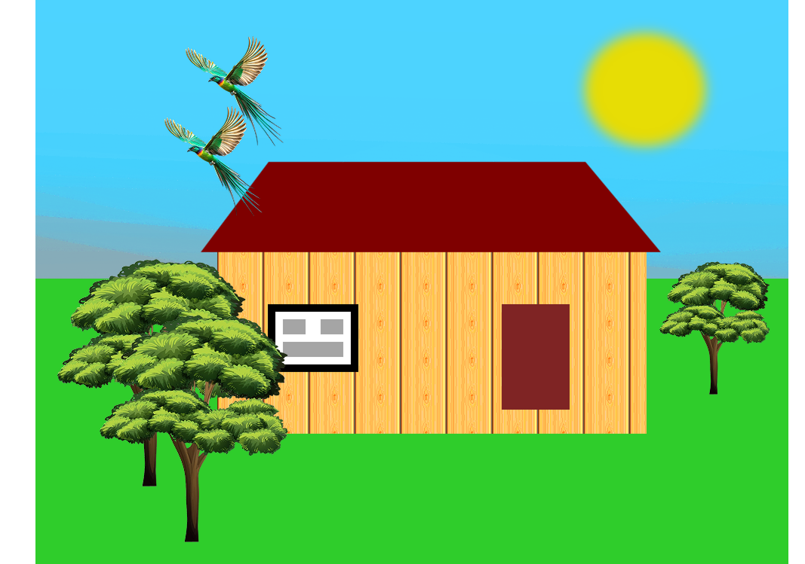
Рисунок 3 – Результат работы

4 Вывод
В ходе выполнения лабораторной работы были изучены интерфейс и основной инструментарий GIMP, а также сформированы практические навыки использования возможностей данного редактора, на основе этого можно сделать вывод об успешном закреплении знаний.

